ВСЕРОССИЙСКИЙ ЗАОЧНЫЙ ФИНАНСОВО-ЭКОНОМИЧЕСКИЙ ИНСТИТУТ

Контрольная работа
по дисциплине
«Информационные технологии управления»
4 курс
специальности «Менеджмент организации»
на тему: Расчет нормативной трудоемкости
Вариант № 10

Разработчик:
Ким Л. А.

Волгоград, 2009

Содержание

Введение...................................................................................................3
1. Постановка задачи................................................................................4
1.1. Организационно-экономическая сущность задачи........................4
1.2. Описание входной информации.......................................................5
1.3. Описание условно-постоянной информации.................................6
1.4. Описание результирующей информации.......................................7
1.5. Описание алгоритма решения задачи.............................................8
2. Реализация задачи в среде СУБД Access..........................................9
Приложение №1 Форма первичного документа "План производства деталей".....................................................................................................17
Список использованной литературы......................................................18
Введение
Последнее десятилетие характеризуется не только радикальным изменением социально-экономической среды, в которой функционируют российские предприятия и организации всех форм собственности, но и устойчивой тенденцией развития информатизации процессов управления.
Необходимость действовать в условиях рыночной экономики, все обостряющейся конкуренции товаропроизводителей обусловливает повышение требования к профессиональным качествам специалистов, ответственности руководителей за результаты и последствия принимаемых решений. Чрезвычайно актуальными становятся учет временного фактора и организация анализа материальных, товарных, финансовых потоков, поиск обоснованных решений в регулировании производственно-хозяйственных и финансовых ситуаций.
Внедрение в управленческую деятельность исследовательского похода базируется на применении современных достижений в области информационных технологий, обеспечивающих полноту, своевременность информационного отображения управляемых процессов, возможность их моделирования, анализа, прогнозирования.
Информационные технологии – процесс, использующий совокупность методов и средств реализации операций сбора, регистрации, передачи, накопления и обработки информации на базе программно-аппаратного обеспечения для решения управленческих задач экономического объекта.
Развитие информационных технологий, как элемента управления экономикой страны, тесно связано с изменениями, происходящих в различных отраслях производства и экономики. Перемены в экономике страны происходят как на микроэкономическом уровне (на различных предприятиях страны), так и на макроэкономическом уровне (в отраслях экономики).
Организация информационных технологий управления является необходимым условием функционирования рыночной экономики на современном этапе развития страны. При этом большое значение имеет их исполнение в управлении предприятием, бухгалтерском учете, статистике, банковском деле, налогообложении, в социальной сфере, и т.д.
Основная задача информационных технологий управления – в результате целенаправленных действий по переработке первичной информации получить информацию нового качества, на основе которой вырабатываются оптимальные управленческие решения.

1. Постановка задачи
1.1. Организационно-экономическая сущность задачи
- Наименование задачи: расчет нормативной трудоемкости квартальной и месячной программ предприятия по деталям.
- Место решения задачи: плановый отдел OOO «Эдельвейс».
- Цель решения задачи: обеспечение выполнения производственных программ, эффективное использование фонда рабочего времени.
- Периодичность решения задачи: ежемесячно и ежеквартально в течение года.
- Для кого предназначено решение задачи: плановый отдел.
- Источники получения решения задачи: справочник деталей, справочник профессий.
- Информационная модель задачи

План
производства
Справочник
профессий
Справочник
деталей

Нормативная трудоёмкость
Оперативная информация
- Экономическая сущность задачи.
Расчет нормативной трудоемкости квартальной и месячной программ предприятия необходимо для определения фонда рабочего времени на выполнение планового количества деталей. На основании полученных данных будут приниматься решения, касающиеся более эффективного использования фонда рабочего времени для сокращения длительности операции и увеличения количества изготавливаемых деталей.

1.2. Описание входной информации
В качестве входной информации используется документ «План производства». На основании этого документа создаётся следующий машинный документ.

План производства
Код  детали | Номер  цеха | Код  оборудования | Плановое  кол-во  деталей за квартал | Плановое кол-во деталей за месяц | Код  профессии | Разряд работы | Норма штучно-калькуляционная на деталь
d | c | o | 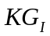 | 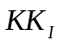 | p | r | 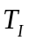

Описание структуры полей документа «План производства»
Имя  реквизита | Идентификатор | Способ ввода реквизита | Тип данных | Длина
 |  |  |  | целые | дробные
Код детали | D | Вручную | C | 2
Номер цеха | C | Вручную | C | 1
Код  оборудования | O | Вручную | C | 2
Плановое  кол-во деталей за квартал |  | Вручную | Ч | 10
Плановое  кол-во деталей за месяц |  | Вручную | Ч | 10
Код  профессии | P | Вручную | C | 1
Разряд работы | R | Автоматически из справочника | C | 1
Норма штучно-калькуляционная на деталь |  | Автоматически из справочника | Ч | 10 | 2

Будет различаться два типа данных: символьные С - те, что не поддаются арифметической обработке, и числовые - Ч, которые поддаются таковой.
Количество документов за период: ежедневно до 10 шт.
Описание контроля ввода документа:
- контролировать реквизит «Код детали» на соответствие списку значений (от 10 до 99);
- контролировать реквизит «Код профессии» на соответствие списку значений (от 1 до 6).

1.3. Описание условно-постоянной информации
Для решения задачи используются три справочника:
1) справочник деталей (НАИМДЕТ) – служит для расшифровки кодов деталей;
2) справочник профессий (НАИМПРОФ) – служит для расшифровки кодов профессий;

Описание структуры документа «Справочник деталей» (НАИМДЕТ):
Имя  реквизита | Идентификатор | Система кодирования | Тип данных | Длина
 |  |  |  | целые | дробные
код детали | D | Позиционная | C | 2
норма штучно-калькуляционная на деталь |  |  | Ч | 10 | 2

Описание структуры документа «Справочник профессий» (НАИМПРОФ):
Имя  реквизита | Идентификатор | Система кодирования | Тип данных | Длина
 |  |  |  | целые | дробные
код профессии | P | Позиционная | C | 1
разряд работы | R | Позиционная | C | 1

1.4. Описание результирующей информации
В результате решения задачи следует получить документы: «Нормативная трудоемкость производства деталей за квартал» и «Нормативная трудоемкость производства деталей за месяц».
Код детали | Плановое кол-во деталей за квартал (месяц) | Нормативная трудоемкость за квартал (месяц)
Сумма по коду детали |  | 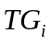 (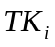)
Общая сумма по всем деталям |  |  ()

Описание структуры полей выходного документа «Нормативная трудоемкость производства деталей»
Имя  реквизита | Идентификатор | Система кодирования | Тип данных | Длина
 |  |  |  | целые | дробные
1 | 2 | 3 | 4 | 5 | 6
Код детали | D | Позиционная | C | 2
Плановое кол-  во деталей за квартал |  | Позиционная | Ч | 10
Плановое кол-во деталей за месяц |  | Позиционная | Ч | 10
Нормативная трудоемкость за квартал |  | Позиционная | Ч | 10 | 2
Нормативная трудоемкость за месяц |  | Позиционная | Ч | 10 | 2

Кол-во документов за период: ежемесячно 1шт.
Кол-во строк в документе (в среднем): 20.
Контроль правильности документа: логический контроль полученных сумм.
1.5. Описание алгоритма решения задачи
Для получения нормативной трудоемкости производства деталей необходимо рассчитать следующие показатели:

1) На квартальную программу:
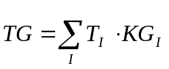,
где - нормативная трудоемкость на квартальную программу,
- норма штучно-калькуляционная на деталь I;
- плановое количество деталей на квартал.
2) На месячную программу:
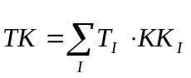,
где - нормативная трудоемкость на месячную программу,
- норма штучно-калькуляционная на деталь I;
- плановое количество деталей на месяц.

2. РЕАЛИЗАЦИЯ ЗАДАЧИ В СРЕДЕ СУБД ACCESS

2.1. Входная информация
Структура таблицы «Оперативная информация»

Имя файла: тблОперативнаяИнформация
Поле |  | Признак ключа | Характеристика поля
имя | полное наименование | Признак ключа | тип | размер | формат | точность
КодЦеха | Код цеха |  | числовой | Целое
КодДетали | Код детали |  | числовой | Целое
ПорНомер | Порядковый номер |  | числовой | Целое

2.2. Условно-постоянная информация

Условно-постоянная информация представлена следующими таблицами:
- тблСправочникДеталей - предназначен для расшифровки кода детали - наименованием;
- тблСправочникПрофессий – предназначен для расшифровки кода профессии - наименованием, разрядом, стоимостью;
- тблПлан – содержит информацию номере цеха, коде детали, и о плане ее изготовления.

Логическая структура таблицы «тблСправочникДеталей»
Имя файла: тблСправочникДеталей
Поле |  | Признак ключа | Характеристика поля
имя | полное наименование | Признак ключа | тип | размер | формат | точность
КодДетали | Код детали | да | числовой | Целое
НаимДетали | Наименование детали | да | текстовый | 50

Логическая структура таблицы «Справочник профессий»

Имя файла: тблСправочникПрофессий
Поле |  | Признак ключа | Характеристика поля
имя | полное наименование | Признак ключа | тип | размер | формат | точность
ПорНомер | Порядковый номер | да | числовой | Целое
КодПрофессии | Код профессии | да | числовой | Целое
Наименование | Наименование | да | текстовый | 50
Разряд | Разряд | да | числовой | Целое
Стоимость | Стоимость | да | денежный | Фиксированный

Логическая структура таблицы «План»

Имя файла: тблПлан
Поле |  | Признак ключа | Характеристика поля
имя | полное наименование | Признак ключа | тип | размер | формат | точность
НомерЦеха | Номер цеха | да | числовой | Целое
КодДетали | Код детали | да | числовой | Целое
План | План | да | числовой | Целое

2.3. Результатная информация

В процессе получения выходного отчета можно воспользоваться следующими возможностями СУБД:
- Сформировать промежуточную таблицу, включив в нее требуемые поля из различных таблиц, а затем, использую промежуточную таблицу вывести отчет.
- Создать запрос на выборку необходимых полей и использовать данный запрос для получения отчета.
В нашей разработке воспользуемся построением запроса полей из таблиц:
- тблСправочникДеталей – код детали, наименование детали;
- тблСправочникПрофессий – порядковый номер, код профессии, наименование, разряд, стоимость;
- тблПлан – номер цеха, код детали, план;
- ввести формулу расчета нормативной трудоемкости квартальной и месячной программ предприятия по деталям;
- сгруппировать сведения по каждой детали и вывести сумму выработки за операцию по всем кодам деталей;
- рассчитать нормативную трудоемкость квартальной и месячной программ предприятия по деталям.

Контрольный пример

КодДетали | НаимДетали
1 | вал
2 | шпонка
3 | нипиль
4 | муфта
5 | прут
6 | саморез
7 | гайка
8 | шуруп
9 | болт
10 | шестеренка
11 | митизы

ПорНомер | КодПрофессии | НаименованиеПрофессии | Разряд | Стоимость
1 | 135 | Токарь | 1 | 1,50
2 | 136 | Токарь | 2 | 1,75
3 | 137 | Токарь | 3 | 1,85
4 | 138 | Токарь | 4 | 1,95
5 | 115 | Слесарь | 1 | 1,05
6 | 116 | Слесарь | 2 | 1,25
7 | 117 | Слесарь | 3 | 1,35
8 | 118 | Слесарь | 4 | 1,45
9 | 105 | Фрезировщик | 2 | 2,50
10 | 106 | Фрезировщик | 3 | 2,75
11 | 107 | Фрезировщик | 4 | 2,85

НомерЦеха | КодДетали | План
2 | вал | 60
3 | шпонка | 10
3 | нипиль | 49
4 | муфта | 89
1 | прут | 45
1 | саморез | 10
4 | гайка | 55
4 | шуруп | 15
5 | болт | 14
5 | шестеренка | 5
5 | митизы | 4

Оперативная информация

НомерЦеха | КодДетали | ПорНомер
1 | вал | Слесарь
5 | вал | Токарь
3 | шпонка | Фрезировщик
2 | нипиль | Фрезировщик
5 | нипиль | Фрезировщик
4 | муфта | Токарь
3 | саморез | Токарь
4 | саморез | Слесарь
1 | гайка | Токарь
1 | болт | Токарь
1 | болт | Фрезировщик
5 | болт | Фрезировщик
3 | шестеренка | Фрезировщик
2 | митизы | Слесарь

Экранные формы

Для удобного ввода информации создаются экранные формы

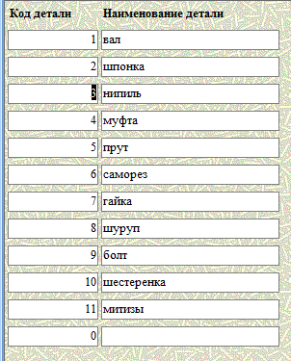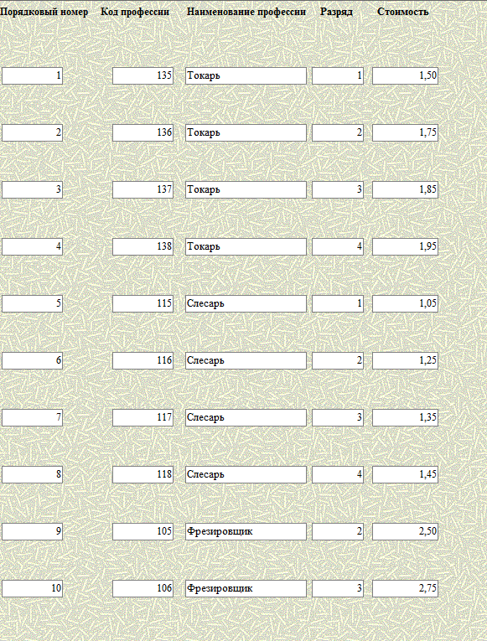

Рис. 1. . Форма для ведения справочника «Детали» Рис. 2. Форма для ведения справочника (табличного формата) "Профессии" (табличного формата)

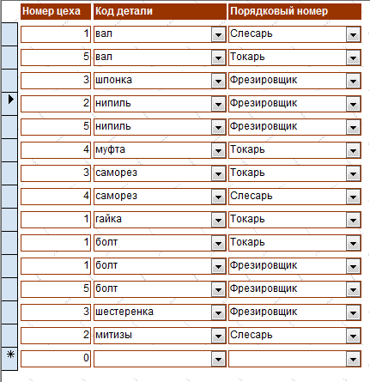

Рис.3. Форма для оперативного ввода ежедневной информации по каждому работнику
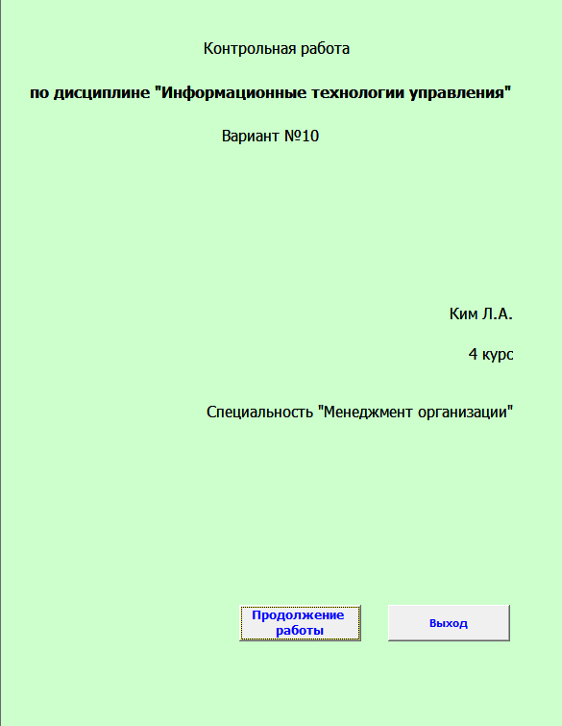

Рис.4 Форма, открывающаяся при загрузке БД

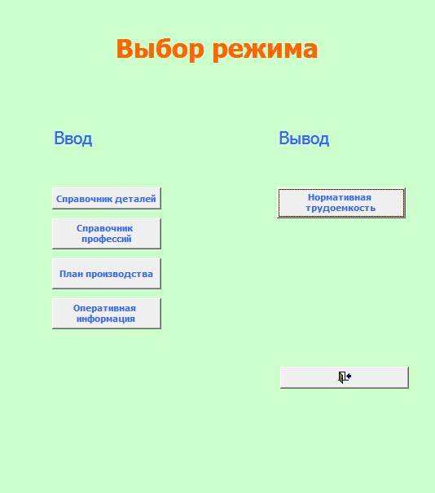

Рис.5 Форма для удобного запуска нужного режима

Запросы

Существуют разные запросы:
- на выборку информации из разных таблиц;
- на выборку информации из одной таблицы;
- на удаление данных из таблицы;
- на создание новой таблицы;
- на обновление данных.

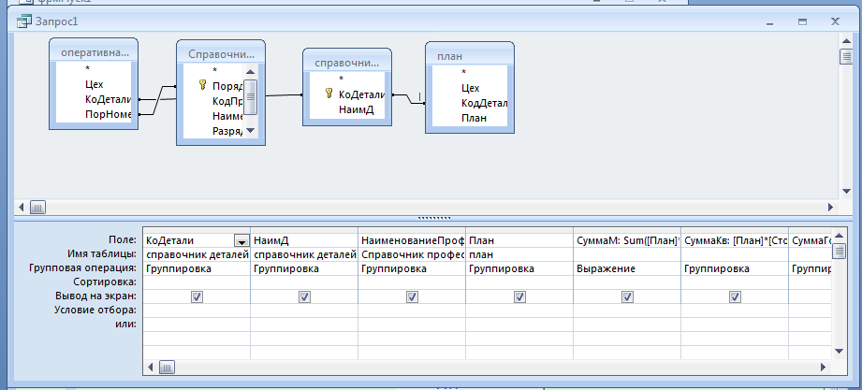Рис.6. Запрос для расчета нормативной трудоемкости квартальной и месячной программ предприятия по деталям.

Сумма расчета нормативной трудоемкости месячной программы предприятия по деталям:
СуммаМ: Sum([План]*[Стоимость])

Сумма расчета нормативной трудоемкости квартальной программы предприятия по деталям:
СуммаКв: [План]*[Стоимость]*3

После расчета нормативной трудоемкости квартальной и месячной программ предприятия по деталям получаем отчет, приведенный на рисунке 7.

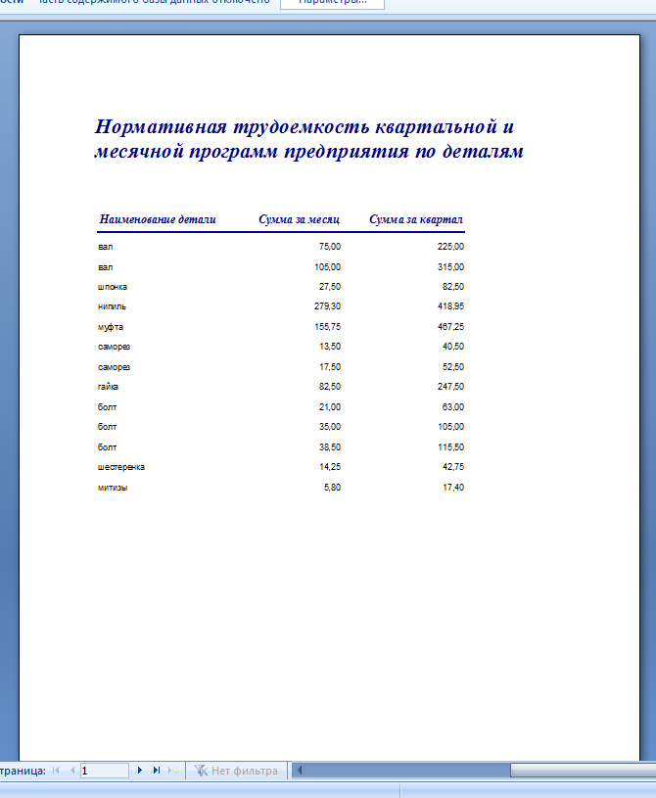

Рис. 7. Нормативная трудоемкость квартальной и месячной программ предприятия по деталям

ПРИЛОЖЕНИЕ 1

План производства деталей

Наименование организации_________________ Утверждаю ___________
Директор_____________
«___» __________ 20 ___г.

План производства деталей
Наименование детали | Номер цеха | Наименование оборудования | Наименование профессии | Норма штучно-калькуляционная на деталь | План производства деталей (pp)
 |  |  |  |  | 1-й мес. | 2-й мес. | 3-й мес. | квартал

Согласовано:
Начальник Цеха1 ______________
Начальник Цеха… ______________

Начальник Цеха 5 _______________

Главный инженер _______________

СПИСОК ЛИТЕРАТУРЫ

- Г.А.Титоренко - Информационные технологии управления: учебное пособие для вузов, - М.: ЮНИТИ - ДАНА, 2003г.
- А.Н. Романов, Б.Е. Одинцов - Советующие информационные системы в экономике - М.: ЮНИТИ, 2000г.
- А.Н. Романов, Б.Е. Одинцов - Информационные системы в экономике - М.: Вузовский учебник, 2006г.
- С.Робинсон - Microsoft Access 2000, учебный курс. СПб: Питер,2000г.

